МИНОБРНАУКИ РОССИИ

Федеральное государственное бюджетное образовательное учреждение

высшего образования

**«Гжельский государственный университет»** (ГГУ)

Колледж ГГУ

Специальность 09.02.07 Информационные системы и программирование

**Практическая работа №7**

**По предмету «Компьютерные сети»**

**На тему «Решение проблем с TCP/IP»**

ВЫПОЛНИЛ:

Студент группы ИСП-0-17

Скрябин С.И.

ПРОВЕРИЛА:

Прокуронова А.Ю.

Оценка ___________________

п. Электроизолятор

2019 г.

**Цель работы:**

Обобщение и систематизация знаний по теме «Межсетевое взаимодействие»

**Выполнение работы:**

Откроем окно командной строки, введем команду ping с IP адресом нашего компьютера.

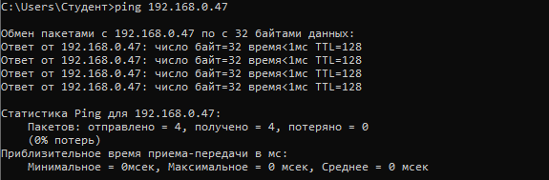

Определим, использует ли наш ПК конфигурацию статичного или динамичного IP адреса. Для этого в консоли введем команду ipconfig /all и посмотрим какой у нас тип узла.

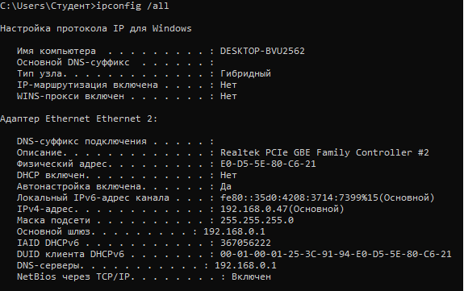

Для того, чтобы проверить на правильность работы нашей сети отправим ping запрос на адрес локального узла. Существует два различных способа того, как это сделать. Одним способом является ввод команды: PING LOCALHOST.

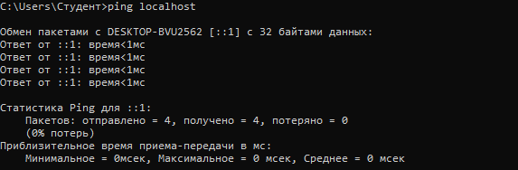

**Контрольные вопросы:**

1. Поясните, что может означать, если время TTL закончилось до получения ответа.

2. Как подтвердить наличие сетевого соединения?

3. Что показывает команда IPCONFIG /ALL?

4. Что означает наличие IP адрес со значением 0.0.0.0.?

5. С помощью какой команды можно проверить то, что конфигурация IP адреса работает корректно, и что отсутствуют проблемы с стеком локального протокола TCP/IP?

6. Как производится опрос основного шлюза?

7. Как производится опрос DNS сервера?

**Ответы:**

- TTL обозначает Time To Live – Время жизни. Это значит, что каждый из четырех запросов и откликов должен завершаться за 128 миллисекунд. TTL также уменьшается на единицу для каждого очередного прыжка на обратном пути. Прыжок происходит, когда пакет переходит из одной сети в другую. ... Так или иначе, если время ожидания для всех четырех запросов превышается, это значит, что время TTL закончилось до получения ответа. Это может означать один вариант из трех возможных: Проблемы с соединением, которые не дают возможности передачи пакетов между двумя машинами. Такие проблемы возникают из-за отключения кабеля, ошибок в таблице маршрутизации или тому подобных проблем.

- Нужно запустить средство устранения сетевых неполадок

- **ipconfig /all**. **Параметр all позволяет получить более детальную информацию о каждом сетевом интерфейсе**

**-** Кроме того, что 0.0.0.0 означает все IP адреса всех интерфейсов в системе, 0.0.0.0 так же является немаршрутизируемым мета-адресом, который используется для неизвестной или недействительной цели.

- Проверка правильности конфигурации TCP/IP с помощью ipconfig

- С помощью команды PING LOCALHOST

- С помощью команды ping <ip компьютера>